

**Cannes’dan Berlin’e, 2024’ün Ödüllü Filmleri Adana Altın Koza’da**

**23 Eylül**’de başlayacak **31. Uluslararası Adana Altın Koza Film Festivali**’nin **Festivallerden** seçkisi de heyecan yaratıyor. Cannes, Berlin, Locarno gibi dünya festivallerinin 2024 programlarından **11 film**i buluşturacak seçkide, **Francis Ford Coppola**’nın **“Megalopolis”**, **Mohammad Rasoulof**’un **“Kutsal İncirin Tohumu”** (The Seed of the Sacred Fig), **Adam Elliot**’ın **“Bir Salyangozun Anıları”** (Memoir Of Snail), **Boris Lojkine**’nin **“Süleyman’ın Hikâyesi”** (The Story of Souleymane), **Emanuel Pârvu**’nun **“Dünyanın Sonuna Üç Kilometre”** (Three Kilometers To The End Of The World), **Payal Kapadia**’nın **“Aydınlık Hayallerimiz”** (All We Imagine As Light), **Tato Kotetishvili**’nin **“Kutsal Enerji”** (Holy Electricity), **Mo Harawe**’nin **“Cennetin Kıyısındaki Köy”** (The Village Next To Paradise), **Agathe Riedinger**’in **“Vahşi Elmas”** (Wild Diamond), **Basel Adra**, **Hamdan Ballal**, **Yuval Abraham** ve **Rachel Szor**’un **“Gidecek Yer Yok”** (No Other Land, 2024) ve **Farahnaz Sharifi**’nin **“Çalınan Gezegenim”**(My Stolen Planet, 2024) adlı filmleri Adana’da ilk kez seyirciyle buluşacak.

**23-29 Eylül 2024** tarihleri arasında gerçekleşecek **31. Uluslararası Adana Altın Koza Film Festivali**’nin Dünya Sineması bölümünde gösterilecek **Festivallerden** seçkisinin filmleri de açıklandı. Cannes, Berlin, Locarno, Selanik, Saraybosna gibi dünya festivallerinin 2024 programlarından seçilen **11 film**, **Adana’da ilk kez** seyirciyle buluşacak.

**Ustalardan en yeniler**

Efsanevi “Baba” üçlemesinin yönetmeni **Francis Ford Coppola**’nın uzun zamandır beklenen rüya projesi **“Megalopolis”** (2024), ütopik vizyonlara sahip mimar Cesar Catilina’yı odağına alarak dev bir şehirdeki karmaşık sosyal ve politik dinamikleri epik bir anlatımla gözler önüne seriyor. Modern toplumun çatışmalarını ve çelişkilerini, zengin ve fakir arasındaki uçurumları keşfederken, bir kentin muazzam yapısını ve insan ruhunun derinliklerini inceleyen film, Adam Driver, Audrey Plaza, Dustin Hoffman, Laurence Fishburne, Shia LaBeouf, Jon Voight, Jason Schwartzman ve Chloe Fineman’dan oluşan yıldız kadrosuyla da ışıldıyor.

“Goodbye” (2011), “Manuscripts Don’t Burn” (2013), “A Man of Integrity” (2017) ve 2020’de Berlin’den Altın Ayı alan “Şeytan Yoktur / There is No Evil” filmlerinin İranlı yönetmeni **Mohammad Rasoulof**’un ülkesinde gizlice çektiği cesur aile dramı **“Kutsal İncirin Tohumu”** (The Seed of the Sacred Fig, 2024), Mahsa Amini’nin İran'ın ‘ahlak polisleri’nce öldürülmesinin ardından yaşanan protestolara dolaylı bir bakış sunuyor. Bu yıl başında hapis ve kırbaç cezasına çarptırılan ve Cannes’daki prömiyerine katılabilmek için ülkesini gizlice terk eden yönetmenin baskı rejimi altındaki yaratıcı ifadesinin bir yansıması olarak da dikkat çeken film, Cannes’da Jüri Özel Ödülü ile FIPRESCI Ödülü’nü, Sydney Film Festivali’nde de Seyirci Ödülü’nü aldı.

Oscarlı yönetmen **Adam Elliot**’ın 15 yıl aradan sonra çektiği yeni stop-motion canlandırması **“Bir Salyangozun Hafızası”** (Memoir Of Snail, 2024), “Succession”ın yıldızı Sarah Snook’un seslendirdiği melankolik Grace Pudel’in acı tatlı anılarını anlatıyor. Avustralyalı auteur’ün kült animasyonu “Mary and Max”in (2009) devamı niteliğindeki film, prömiyerini San Sebastian’da yaptı ve Annecy Animasyon Film Festivali’nde En İyi Film seçildi.

“Camille” (2019), “Hope” (2014) filmleriyle tanıdığımız Fransız yönetmen **Boris Lojkine**’nin Cannes’ın Belirli Bir Bakış bölümünde Jüri Ödülü ile En İyi Erkek Oyuncu Ödülü’nü alan filmi **“Süleyman’ın Hikâyesi”** (The Story of Souleymane, 2024), Paris’in hareketli sokaklarında iki gün boyunca sığınma başvurusu hazırlığı yapan ve bisikletli kuryelik yaparak geçimini sağlayan Gineli göçmen Süleyman’ı takip ediyor. Başrolündeki Abou Sangare’nin ilk oyunculuk denemesinde sade ve güçlü performansıyla derinden etkilediği film, göçmenlerin karşılaştığı zorlukları ve bu yolculuğun bir göçmenin gözünden nasıl yaşandığını özgün bir bakış açısıyla perdeye taşıyor.

“Meda or the not so Bright Side of Things” (2017) ve “Marocco” (2021) filmleriyle Romanya sinemasının yeni dönem ustaları arasında gösterilen **Emanuel Pârvu**’nun

Saraybosna’da En İyi Film seçilen ve Cannes’da Kuir Palmiye alan sonfilmi **“Dünyanın Sonuna Üç Kilometre”** (Three Kilometers To The End Of The World, 2024), 17 yaşındaki Adi’nin hikâyesini anlatıyor. Liseden mezun olup Tuna Deltası’ndaki sakin ve izole köyündeki ailesinin yanına tatile gelen Adi’nin bir gece sokakta acımasızca saldırıya uğramasının ardından yaşananları konu alan film, insan ilişkilerini ve toplumu bölen görünmeyen ancak somut duvarları derinlemesine inceliyor.

**Geleceğin yönetmenlerini keşfedin**

2021’de Cannes’da “A Night of Knowing Nothing” ile En İyi Belgesel Ödülü’nü alan Hindistanlı yönetmen **Payal Kapadia**’nın festivalden bu kez Büyük Jüri Ödülü’nü kazandığı ilk uzun filmi **“Aydınlık Hayallerimiz”** (All We Imagine As Light, 2024), büyük bir metropole dönüşmüş Mumbai’de aynı hastanede çalışan ve farklı kuşaklardan üç hemşirenin hikâyesini konu alıyor. Kadın dayanışmasının son dönemdeki en etkileyici örneklerinden olan film, ince zarafeti ve görsel anlatımındaki alışılmadık hassasiyetiyle Kapadia’nın çağdaş sinemanın en özgün ve etkileyici seslerinden biri olacağını müjdeliyor.

Gürcistanlı yönetmen **Tato Kotetishvili**’nin dünya prömiyerini yaptığı Locarno’da Cineasti del Presente kategorisinde En İyi Film seçilen ve Gençlik Jürisi’nden de Birincilik Ödülü alan ilk uzun filmi **“Kutsal Enerji”** (Holy Electricity, 2024), Tiflis’in rengarenk dokusunu ve karakterlerinin sıradışı hikayelerini hüzünlü ve mizah dolu bir bakışla sunuyor. Şehrin insanlarının çılgınlıklarını sevgiyle kucaklayan ve hayatlarına ve ilişkilerine dair samimi bir portre çizen film, modern Tiflis’in sosyo-kültürel dokusunu keşfetmek isteyenler için büyüleyici bir yolculuk vadediyor.

Somalili yönetmen **Mo Harawe**’nin sevgi, fedakârlık ve adanmışlık üzerine zamansız bir hikâye kurduğu ilk filmi **“Cennetin Yanındaki Köy”** (The Village Next To Paradise, 2024), sürekli drone saldırıları tehdidi altındaki cennetsel bir çölde, ailesine bakmak için çalışan Mamargade ile bağımsızlık hayalleri kuran Araweelo’nun hikâyesini anlatıyor. Sıklıkla göz ardı edilen ve kötülenen bir ülkenin siyasi bağlamını ortaya koyan film, Afrika Boynuzu’nun geniş ve etkileyici manzaralarını eşsiz bir şekilde sunan Mostafa El Kashef imzalı görüntü yönetimiyle de hafızalara kazınıyor. Bu yıl Cannes’ın dikkat çeken yapımlarından biri olan ve Saraybosna’da En İyi Kadın Oyuncu Ödülü’ne uzanan film, Somali sinemasında yeni bir dönemin kapılarını aralıyor.

Fransız yönetmen **Agathe Riedinger**’in Cannes’da Altın Pamiye için yarışan ilk filmi

**“Vahşi Elmas”** (Wild Diamond, 2024), annesi ve küçük kız kardeşiyle birlikte yaşayan 19 yaşındaki Liane adlı genç bir kadının güzelliğe ve şöhrete olan saplantısını işliyor. Sarsıcı bir modern toplum eleştirisi sunan film, influencer kültürünün genç insanların hayatında getirdiği tehlikeli boyutları başarılı genç oyunculuklar eşliğinde gözlemliyor.

**Belgesel tutkunlarına özel**

Seçkide belgesel tutkunlarını da dünya festivallerinden ödüllerle karşılanmış iki film bekliyor.

Berlin Film Festivali’nde Belgesel Ödülü’nü ve Panorama bölümünde Seyirci Ödülü’nü kazanan, CPH:DOX ve ZagrebDox gibi önde gelen belgesel film festivallerinden de Seyirci Ödülü ile dönen **“Gidecek Yer Yok”** (No Other Land, 2024), Filistinli ve İsrailli dört genç aktivist, **Basel Adra**, **Hamdan Ballal**, **Yuval Abraham** ve **Rachel Szor** tarafından çekildi. Film, Batı Şeria’nın Masafer Yatta bölgesinde büyümüş Filistinli aktivist Basel Adra’nın, ata topraklarının İsrailli askeri işgal güçleri tarafından yok edilişini kayda alışıyla başlıyor. Kudüs’te yaşayan İsrailli sinemacı ve araştırmacı gazeteci Yuval Abraham’ın da dahil olduğu bu hikâye bir süre sonra, daha büyük bir adalet yolunda yaratıcı bir direniş eylemine dönüşüyor.

Programdaki bir diğer belgesel ise, İranlı **Farahnaz Sharifi**’nin yönettiği **“Çalınmış Gezegenim”** (My Stolen Planet, 2024) olacak. Berlin Film Festivali’nde prömiyerini yapan ve Selanik Film Festivali’nde Altın Alexander Ödülü ile FIPRESCI Ödülü’nü alan film, 1979 İran İslam Devrimi sırasında doğmuş yönetmenin günlüğünü perdeye taşıyor. Kendi çektiği görüntülerin yanı sıra tanımadığı insanlara ait 8mm buluntu filmlerle İran’ın alternatif bir tarihini kuran film, yönetmenin kişisel ve toplumsal mücadeleyi birlikte dönüştürmesini ve görüntülerin gücünü keşfedişini anlatan yaratıcı bir belgesel.

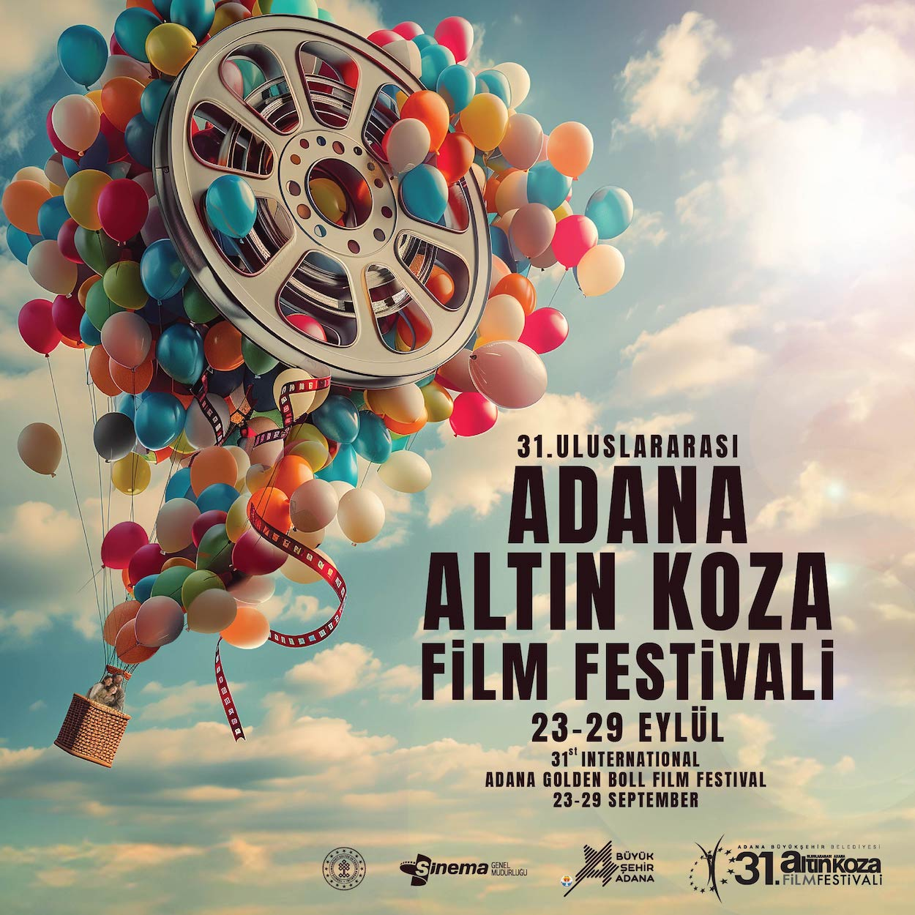

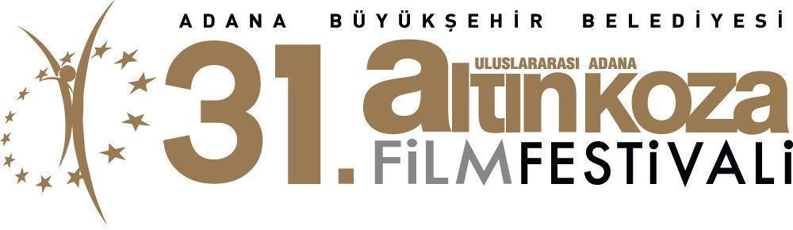

**Dünya Sineması / Festivallerden 2024**

**Aydınlık Hayallerimiz** **(All We Imagine As Light)**

Payal Kapadia, 2024, Fransa-Hindistan-Hollanda-Lüksemburg

**Bir Salyangozun Anıları (Memoir of a Snail)**

Adam Elliot, 2024, Avustralya

**Cennetin Yanındaki Köy (The Village Next to Paradise)**

Mo Harawe, 2024, Somali-Fransa-Avusturya

**Çalınan Gezegenim (My Stolen Planet)**

Farahnaz Sharifi, 2024, İran-Almanya

**Dünyanın Sonuna Üç Kilometre (Three Kilometers To The End Of The World)**

Emanuel Pârvu, 2024, Romanya

**Gidecek Yer Yok** **(No Other Land)**

Basel Adra, Hamdan Ballal, Yuval Abraham, Rachel Szor, 2024, Filistin-Norveç

**Kutsal Elektrik (Holy Electricity)**

Tato Kotetishvili, 2024, Gürcistan-Hollanda

**Kutsal İncirin Tohumu (The Seed Of The Sacred Fig)**

Mohammad Rasoulof, 2024, İran

**Megalopolis**

Francis Ford Coppola, 2024, ABD

**Süleyman’ın Hikayesi (The Story of Suleymain)**

Boris Lojkine, 2024, Fransa

**Vahşi Elmas (Wild Diamond)**

Agathe Riedinger, 2024, Fransa